75. HOLDEN
RENN utsatt til
lørdag 7. mars 2026

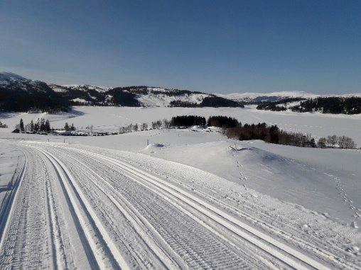

Start turklasser damer/herrer: Malm kl 1200
Start trim: Lang Løype: Malm kl 0900-1000 Kort Løype: Follavatnet kl 0900-1000
Mål alle klasser Seterbakken, Follafoss
Rennkontor: Grusgruva, Malm kl 0830
og Follavatnet (trim kort løype)
Restaurant og premieutdeling Seterbakken skianlegg
Full premiering i turklassene
Trekning av premier i trim
Løperne i trim kan gjerne stille i antrekk som passer jubilanten «anno 1940». Beste antrekk premieres. Dessuten trekkes ett gavekort, kr 1000 blant alle deltakerne
Plaketter ved mål
Dusj Follafoss Samfunnshus
Startkontingent med vipps Trim/familie kr 250,-/500,-(inkl lisens 120,-/240,)-
Startkontingent turklasser Turklasser kr 300,-
(+ engangslisens kr 120,-/300,-)
Påmelding: Online påmelding i turklassene innen fredag 05.02.26 eller
Halfdan Ludvigsen: mob.: 904 18 034, E-post: ha-lud@online.no
Påmelding i trim lang løype i Grusgruva, Malm og kort løype Follavatnet
Holdenrennkomiteen

